INFORME PARCIAL 1
Análisis, Limpieza, Transformación y
Feature Engineering de Datos de Salarios
Dataset: Software Developer Salary

Asignatura:
[ SCY1101 Programación para la Ciencia de Datos]
Integrantes:
[Belen Toloza]
[Rolando Paredes]
[Nicolas Osses]

Docente:
[Ricardo Mauricio Gonzalez]
2026

1. Resumen Ejecutivo
El presente proyecto se desarrolla en el contexto de la asignatura Programación para la Ciencia de Datos (SCY1101) y aborda el análisis, limpieza, transformación y enriquecimiento de un dataset sobre salarios de desarrolladores de software a nivel global. El conjunto de datos trabajado corresponde a una versión deliberadamente ensuciada de un archivo base proveniente de Kaggle, con el propósito de simular problemas reales de calidad de datos y demostrar un flujo de trabajo reproducible.
El trabajo completo se desarrolló en un único notebook (Notebook_P1.ipynb), organizado en tres fases secuenciales: Fase 1 — Limpieza y preparación de datos, Fase 2 — Transformación mediante pipeline de scikit-learn, y Fase 3 — Feature engineering y visualizaciones. Esta estructura permite seguir el flujo completo del procesamiento de datos de principio a fin en un solo archivo.
A partir del diagnóstico inicial se definió una estrategia de limpieza escalonada, obteniendo un dataset limpio de 9.249 registros y 10 columnas, sin celdas vacías. Posteriormente, se construyó un pipeline de transformación con ColumnTransformer, StandardScaler y OneHotEncoder, expandiendo el dataset a 26 columnas. Finalmente, se realizó feature engineering creando tres variables derivadas clave, respaldadas por cuatro visualizaciones con insights analíticos.
Los resultados confirman que la experiencia laboral es el predictor individual más fuerte del salario (correlación de Pearson = 0.708), que la educación avanzada está asociada a un salario promedio un 8.4% superior, y que el número de tecnologías conocidas no tiene correlación significativa con el salario.

2. Contexto del Proyecto
Este informe documenta el trabajo realizado sobre un dataset de salarios de desarrolladores de software, con énfasis en las etapas de análisis exploratorio, limpieza, transformación y feature engineering. El objetivo no es únicamente describir el contenido de los datos, sino justificar las decisiones adoptadas en cada etapa.
El proyecto se articula en un único notebook (Notebook_P1.ipynb) dividido en tres fases:
• Fase 1 — Limpieza y Preparación: EDA inicial, detección de nulos, duplicados y outliers, normalización de categorías, conversión de tipos, tratamiento de faltantes y capping de outliers.
• Fase 2 — Transformación: Pipeline con ColumnTransformer (StandardScaler para numéricas, OneHotEncoder para categóricas), generando un dataset de 26 columnas listo para análisis cuantitativo.
• Fase 3 — Feature Engineering y Visualización: Creación de variables derivadas y análisis de sus relaciones con el salario mediante cuatro gráficos.

3. Caracterización del Dataset

3.1 Origen y naturaleza de los datos
El dataset utilizado corresponde a un conjunto de salarios de desarrolladores de software en el mundo. La fuente original es Kaggle y el archivo base fue sometido a un proceso de ensuciamiento controlado para introducir problemas de calidad típicos: faltantes, duplicados, outliers, formatos inconsistentes y tipos mezclados.

3.2 Estructura inicial del dataset bruto
El archivo bruto es software_developer_salary_raw.csv, con 10.300 registros y 7 variables, todas inicialmente interpretadas como object:
Variable | Descripción | Observación
experience | Años de experiencia laboral | Numérica como texto
country | País del desarrollador | Variantes múltiples
education | Nivel educacional | Inconsistencias mayúsculas
languages | Lenguajes de programación | Multivalor separada por comas
frameworks | Frameworks utilizados | Multivalor separada por comas
company_size | Tamaño de empresa | Categoría estable
salary_usd | Salario en dólares | Numérica como texto

3.3 Principales problemas de calidad detectados
Problema | Evidencia
Nulos y faltantes | Celdas vacías en education, languages, frameworks, experience, salary_usd
Pseudonulos | Cadenas como missing, N/A, null, ?, unknown
Tipos mezclados | experience y salary_usd cargados como object
Duplicados exactos | 211 filas duplicadas detectadas
Outliers | 73 en experience y 184 en salary_usd por criterio IQR
Inconsistencias categóricas | USA/US/UNITED STATES; masters/MASTERS
Redundancia multivalores | Go, Go; combinaciones equivalentes en distinto orden

4. Análisis Exploratorio Inicial (EDA)

4.1 Estadísticas descriptivas
El análisis exploratorio se desarrolló en la Fase 1 del notebook. La primera observación relevante fue que las siete columnas se cargaban como object, impidiendo interpretar correctamente experience y salary_usd. El comando describe() mostró que el país más frecuente era USA (3.910 registros), el nivel educacional más común era Bachelors (4.572 registros), y salary_usd tenía como valor más frecuente la cadena missing, confirmando faltantes representados como texto.

4.2 Nulos y faltantes
Primera medición de nulos:
Variable | Nulos iniciales | Tras pseudonulos
experience | 624 | 709
country | 0 | 0
education | 826 | —
languages | 833 | —
frameworks | 823 | —
company_size | 0 | 0
salary_usd | 630 | 713
Al estandarizar pseudonulos, el número real de faltantes aumentó, lo que refuerza la necesidad de no depender únicamente del conteo automático de NaN.

4.3 Duplicados y outliers
Se identificaron 211 duplicados exactos en el dataset bruto. En cuanto a outliers, se detectaron 73 en experience y 184 en salary_usd usando el criterio IQR. Para experience, el IQR no captura valores conceptualmente imposibles como negativos o superiores a 50 años; para salary_usd, detecta bien los extremos como salarios negativos.

4.4 Visualizaciones del EDA
Se generaron las siguientes visualizaciones en la Fase 1 del notebook:
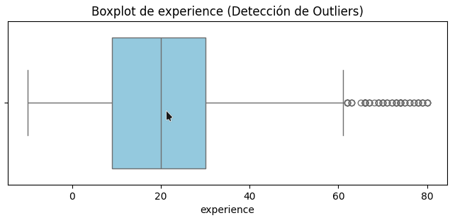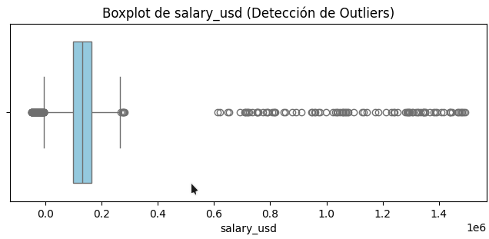
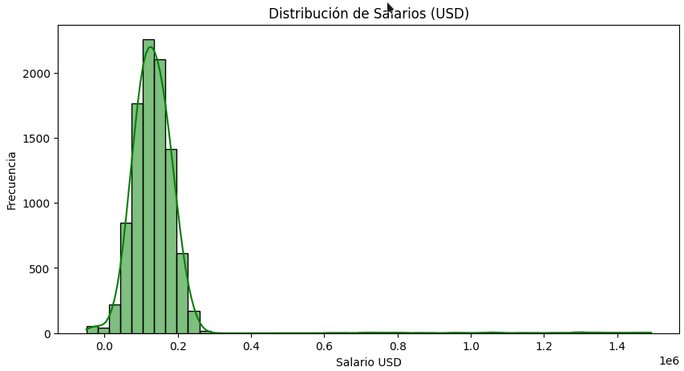
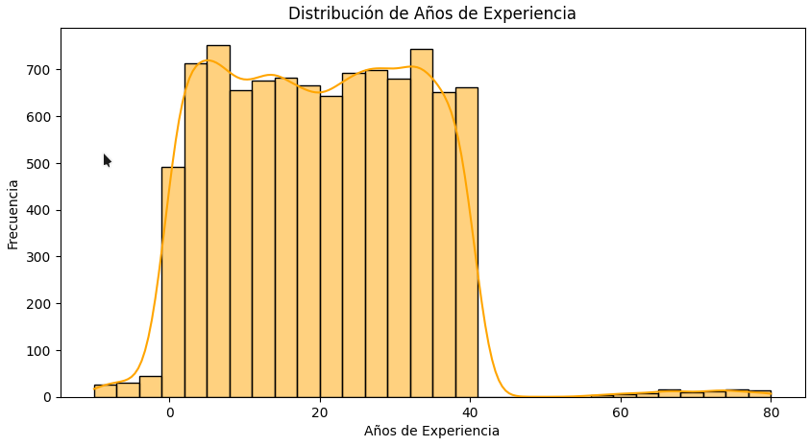
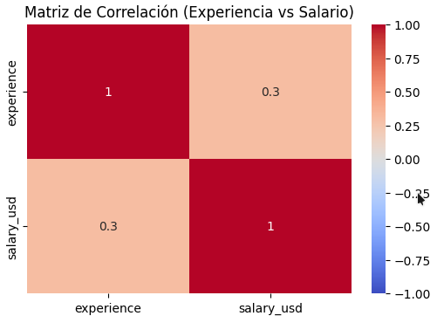

5. Metodología de Limpieza y Transformación

5.1 Enfoque general
La metodología adoptada respeta un principio clave: no todos los problemas de calidad se resuelven con la misma técnica ni en cualquier orden. El flujo de trabajo, implementado íntegramente en el notebook único, se organizó en etapas sucesivas: copia del dataset, unificación de faltantes, normalización categórica, conversión de tipos, invalidación de valores imposibles, eliminación de duplicados, tratamiento de nulos, control de outliers y transformación final.

5.2 Decisiones metodológicas
Problema | Técnica | Justificación
Pseudonulos | Reemplazo por NaN | Permite medir faltantes de manera consistente
Categorías inconsistentes | Mapeo y normalización | Reduce cardinalidad espuria
Variables multivalor | Separación y ordenamiento | Evita combinaciones equivalentes distintas
Tipos mezclados | pd.to_numeric(errors='coerce') | Convierte errores de formato en faltantes tratables
Duplicados | drop_duplicates() tras normalizar | Comparación más confiable post-estandarización
Nulos en salario | Eliminación de filas | Variable objetivo; imputarla distorsionaría el análisis
Nulos en experience | Imputación con mediana | La mediana resiste mejor valores extremos
Nulos categóricos | Imputación con Unknown | Conserva registros e identifica ausencia
Valores imposibles | Reemplazo por NaN | Reglas de dominio más informativas que solo IQR
Outliers salariales | Capping con IQR | Conserva registros y reduce influencia extrema

5.3 Tratamiento de faltantes y pseudonulos
El paso inicial consistió en reconocer que los faltantes no estaban representados homogéneamente. Además de celdas vacías, aparecían cadenas como missing, N/A, NaN, null, unknown y ?. La unificación a NaN permitió establecer un criterio consistente y reveló que los faltantes reales eran considerablemente más numerosos.

5.4 Normalización y conversión de tipos
La normalización de country y education evitó que etiquetas como USA, US y UNITED STATES se interpretaran como países distintos. En languages y frameworks, se separaron los tokens por coma, se eliminaron repetidos y se reordenaron alfabéticamente. Se aplicaron reglas de dominio para distinguir valores meramente extremos de valores conceptualmente imposibles: experiencia negativa o mayor a 50 años, y salario menor o igual a 0.

5.5 Duplicados, capping y variables derivadas
Los duplicados se eliminaron después de la normalización para detectar registros equivalentes que solo diferían por formato. Para salary_usd se aplicó capping con IQR, reduciendo el máximo desde 1.493.251 USD hasta 266.164 USD sin eliminar registros. El dataset limpio incorporó num_languages, num_frameworks y salary_usd_before_cap como variables auxiliares.
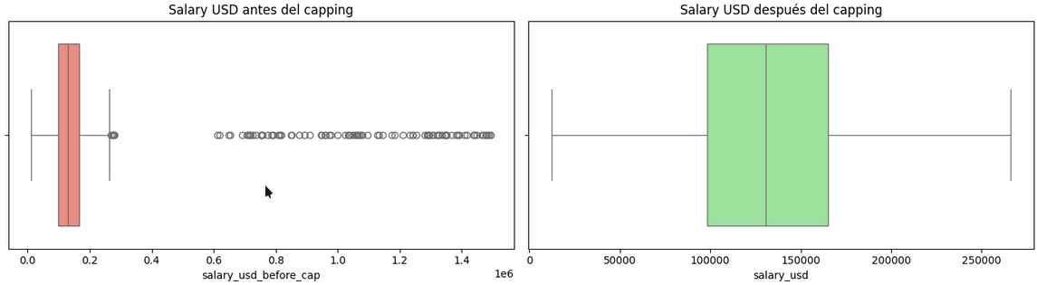

5.6 Pipeline de transformación (Fase 2)
En la Fase 2 del notebook se construyó un pipeline con scikit-learn. Se definió salary_usd como variable objetivo y se eliminaron salary_usd_before_cap, languages y frameworks de la matriz de entrada. Las variables numéricas (experience, num_languages, num_frameworks) se escalaron con StandardScaler y las categóricas (country, education, company_size) se codificaron con OneHotEncoder. El resultado fue un dataset de 26 columnas.

6. Feature Engineering y Visualizaciones

6.1 Variables nuevas creadas (Fase 3)
La Fase 3 del notebook tomó como entrada el dataset transformado de 26 columnas y construyó tres variables derivadas orientadas a mejorar la capacidad explicativa del análisis:
is_high_education: variable binaria (1 si Masters o PhD, 0 en caso contrario). Resultado: 6.317 sin educación avanzada y 2.932 con educación avanzada.
is_big_company: variable binaria (1 si empresa con más de 1.000 empleados). Resultado: 6.191 en empresa pequeña/mediana y 3.058 en empresa grande.
exp_edu_score: score continuo que suma experiencia estandarizada con bonus de 0.5 por educación avanzada. Correlación con salario: 0.711 (vs 0.708 de experience sola).

6.2 Visualizaciones y hallazgos
Gráfico 1 — Distribución del salario
El histograma de salary_usd muestra una distribución aproximadamente normal, con la mayoría de los desarrolladores ganando entre 80.000 y 180.000 USD. La curva KDE confirma la ausencia de asimetría fuerte, evidenciando que el capping de outliers funcionó correctamente.
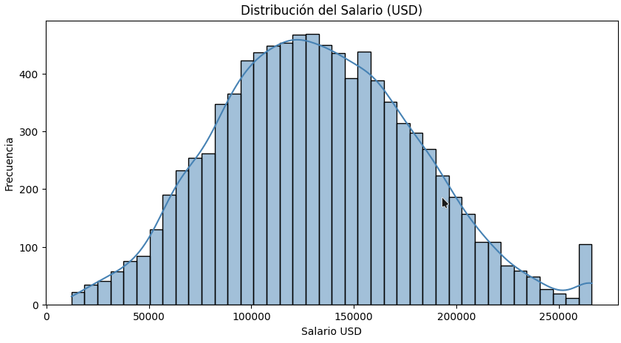
Gráfico 2 — Experiencia estandarizada vs Salario
El scatterplot muestra una tendencia positiva clara, confirmada por una correlación de Pearson de 0.7078. La alta dispersión indica que la experiencia sola no explica todo el salario y que otras variables como país o educación también influyen.
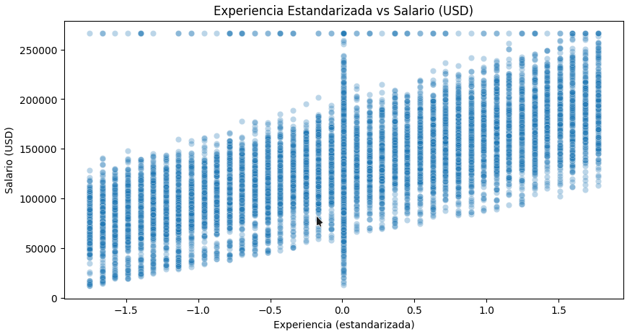
Gráfico 3 — Salario según nivel de educación avanzada
El boxplot comparativo muestra que el grupo con Masters o PhD tiene una mediana de salario más alta. La diferencia de ~10.887 USD representa un incremento promedio del 8.4%.
Grupo | Salario promedio (USD)
Sin educación avanzada (0) | 129.178
Con educación avanzada (1) | 140.065
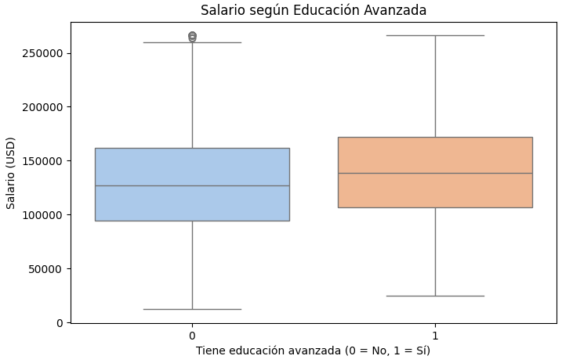

Gráfico 4 — Matriz de correlación
El heatmap revela que exp_edu_score tiene la correlación más alta con salary_usd de todas las variables. num_languages y num_frameworks muestran correlación muy baja con el salario, sugiriendo que saber más tecnologías no se traduce en mayor remuneración.
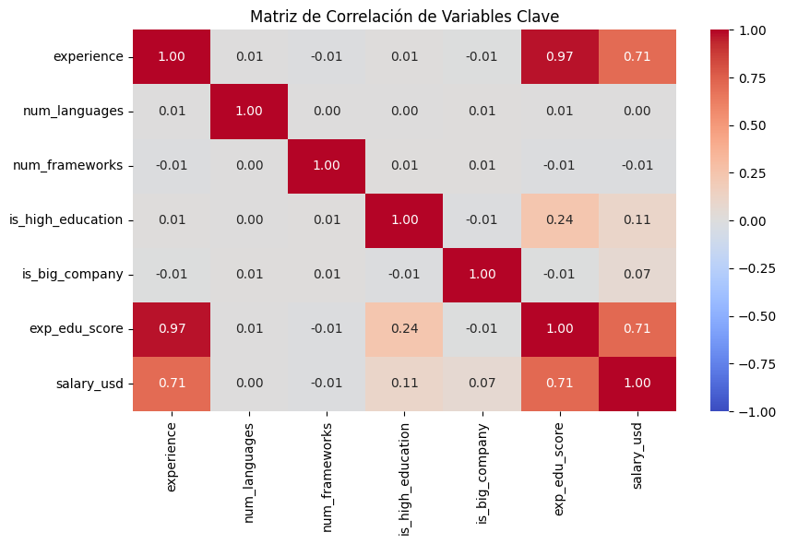

7. Resultados y Validación

7.1 Comparación estructural entre etapas
Etapa | Filas | Columnas | Observación
Dataset bruto (raw) | 10.300 | 7 | Nulos, pseudonulos, duplicados, tipos mezclados
Dataset limpio (clean) | 9.249 | 10 | Sin celdas vacías, outliers controlados
Dataset transformado | 9.249 | 26 | Variables escaladas y codificadas
Dataset enriquecido | 9.249 | 29 | Tres variables derivadas nuevas
La reducción de 10.300 a 9.249 filas responde a decisiones justificadas: eliminación de 211 duplicados, descarte de registros sin salario y corrección de valores imposibles.

7.2 Evidencia de mejora en calidad
El archivo clean.csv no presenta celdas vacías. Los países quedaron normalizados en 10 categorías principales (de 55 originales), education en 6 categorías (de 30), experience entre 0 y 40 años, y salary_usd entre 12.259 y 266.164 USD tras el capping.

7.3 Estadísticas descriptivas del dataset limpio
Indicador | experience | salary_usd
Media | 19,89 | 132.629
Mediana | 20 | 130.548
Mínimo | 0 | 12.259
Máximo | 40 | 266.164

7.4 Hallazgos del feature engineering
1. La experiencia sola es el predictor individual más fuerte del salario (r = 0.708).
2. El score combinado exp_edu_score mejora marginalmente la correlación (r = 0.711), mostrando que la educación avanzada agrega valor predictivo.
3. Tener educación avanzada se asocia a un salario promedio un 8.4% mayor.
4. El número de tecnologías conocidas (num_languages, num_frameworks) no tiene correlación significativa con el salario.

8. Conclusiones y Lecciones Aprendidas
El trabajo demuestra que el dataset bruto no era apto para análisis directo. La combinación de faltantes, pseudonulos, tipos incorrectos, inconsistencias categóricas, duplicados y outliers representaba un riesgo alto de producir interpretaciones erróneas. La principal conclusión es que la limpieza de datos no es un paso accesorio, sino una condición indispensable para cualquier análisis confiable.
Desde el punto de vista metodológico, la decisión más acertada fue tratar de forma diferenciada los distintos problemas de calidad. La eliminación de filas sin salario, la imputación robusta de experiencia con la mediana, el uso de Unknown para categorías faltantes, el capping de salarios extremos y la normalización de multivalores son ejemplos de decisiones coherentes con el rol analítico de cada variable.
El feature engineering reveló que la experiencia laboral es el factor individual más explicativo del salario. La educación avanzada añade un incremento significativo aunque modesto (~8.4%), mientras que el conocimiento de más tecnologías no parece tener efecto relevante. Esto sugiere que el mercado valora más el tiempo dedicado que la amplitud de herramientas conocidas.

8.1 Dificultades encontradas
• Presencia de pseudonulos textuales no detectados como NaN en la lectura inicial.
• Coexistencia de valores numéricos con cadenas no convertibles en las columnas numéricas.
• Necesidad de distinguir outliers estadísticos de valores imposibles según el dominio.
• Gestión de columnas multivalor con repeticiones internas y combinaciones equivalentes.

8.2 Mejoras futuras
• Confirmar la ausencia definitiva de duplicados residuales en clean.csv.
• Incorporar análisis de interacción entre país y nivel educativo como predictor del salario.

